Arsène Wenger : « Le Pape est l’entraîneur de toute la chrétienté »
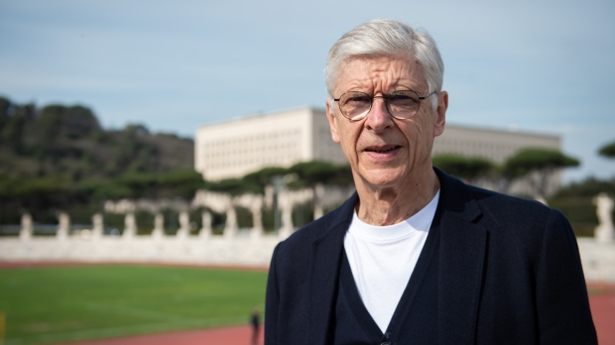
Cyprien Viet - publié le 26/03/23

Arsène Wenger se confie à Aleteia à l'occasion du match remporté par le Variétés Club de France 7-2 contre une équipe de prêtres et séminaristes, le mercredi 22 mars, à Rome.
Arsène Wenger, connu pour sa carrière d’entraîneur à la tête du club londonien d’Arsenal durant plus de 20 ans, a chaussé les crampons cette semaine à Rome comme simple joueur, à près de 74 ans, pour le match remporté par le Variétés Club de France 7-2 contre une équipe de prêtres et séminaristes. Quelques instants avec ce match, il nous confiait son regard sur l’Église catholique.
La foi chrétienne est-elle quelque chose qui vous a animé dans votre parcours ? Oui, car j’ai été éduqué dans un village alsacien où la religion était très présente. Nous vivions dans le rythme chrétien : Noël, Pâques, le Carême, la confession, la messe le matin … Je connais tout cela très bien ! Ensuite, j’ai été happé par la compétition, mais j’aime toujours cette ambiance d’Église, de spiritualité, de recueillement. C’est important de pouvoir se retrouver dans les églises, pour pouvoir se retrouver un peu soi-même. C’est intéressant.
Je me dis parfois que le premier entraîneur a été Moïse. Il a guidé son peuple en lui indiquant une forme de comportement, avec les Dix Commandements.
Et ce qui m’intéresse aussi, c’est la force de la foi dans le passé. Les gens nous ont laissé des trésors, en sacrifiant pratiquement leur propre vie. J’ai un immense respect pour cela, ça m’épate ! Cette idée de sacrifice est étonnante, nous l’avons un petit peu perdue dans notre société moderne. Cet esprit sacrificiel a disparu avec la perte du sens religieux, on a perdu l’espoir d’une vie après la vie …
Les sportifs de haut niveau doivent aussi renouer avec cette notion du sacrifice, pour ne pas se laisser piéger par les illusions de l’argent et de la notoriété ?
D’une façon générale. il faut être animé par la passion. Dans certains métiers comme le foot aujourd’hui, tu peux gagner beaucoup d’argent, mais si c’est ça le moteur, tu n’iras pas très loin.
Moi j’ai eu la chance de commencer ma carrière d’entraîneur de football à une époque où je ne gagnais pas grand chose, donc j’ai pu mesurer la différence au fur et à mesure de ma carrière. Mais il faut être guidé par ce que l’on aime faire et essayer de remplir ses rêves, de les assumer pour vivre dans un engagement total.
Dans votre parcours, vous avez beaucoup voyagé et vous avez travaillé dans des cultures très différentes, entre la France, Monaco, le Japon, l’Angleterre… Est-ce que la foi apporte un refuge, une boussole dans les moments de tension et de forte pression médiatique ?
Oui, et d’abord avec la foi en l’homme, qui est quelque chose de très important pour moi. La foi dans la justice, la recherche de la vérité, ce sont des qualités que l’on retrouve beaucoup dans la religion. C’est ce qui m’a sauvé du stress !
Mgr Emmanuel Gobilliard, qui accompagne ce pèlerinage du Variétés Club de France à Rome aime présenter Jésus comme le premier des entraîneurs, car il a dû constituer et motiver une équipe de 12 personnes, ses apôtres… Est-ce que ce modèle de leadership vous inspire ?
Oui, c’est inspirant, et j’ai failli dire au pape François, lors de l’audience place Saint-Pierre : « Je fais le même métier que vous, dans la mesure où vous devez entraîner toute la chrétienté derrière vous. » Nous, dans le football, nous nous situons à un petit nombre, à un niveau beaucoup plus petit. Mais je pense que nous nous retrouvons sur l’idée d’être un guide. Un entraîneur, c’est un guide. Il faut dire au groupe : « Suivez-moi, je vous emmène quelque part, et vous y trouverez des satisfactions. »
Je me dis parfois que le premier entraîneur a été Moïse. Il a guidé son peuple en lui indiquant une forme de comportement, avec les Dix Commandements. Le pape, lui, est un guide spirituel, un guide mondial. Un entraîneur, c’est aussi cela, c’est un guide. Mais nous, à notre petit niveau, nous devons guider onze joueurs pour essayer de gagner un match.

